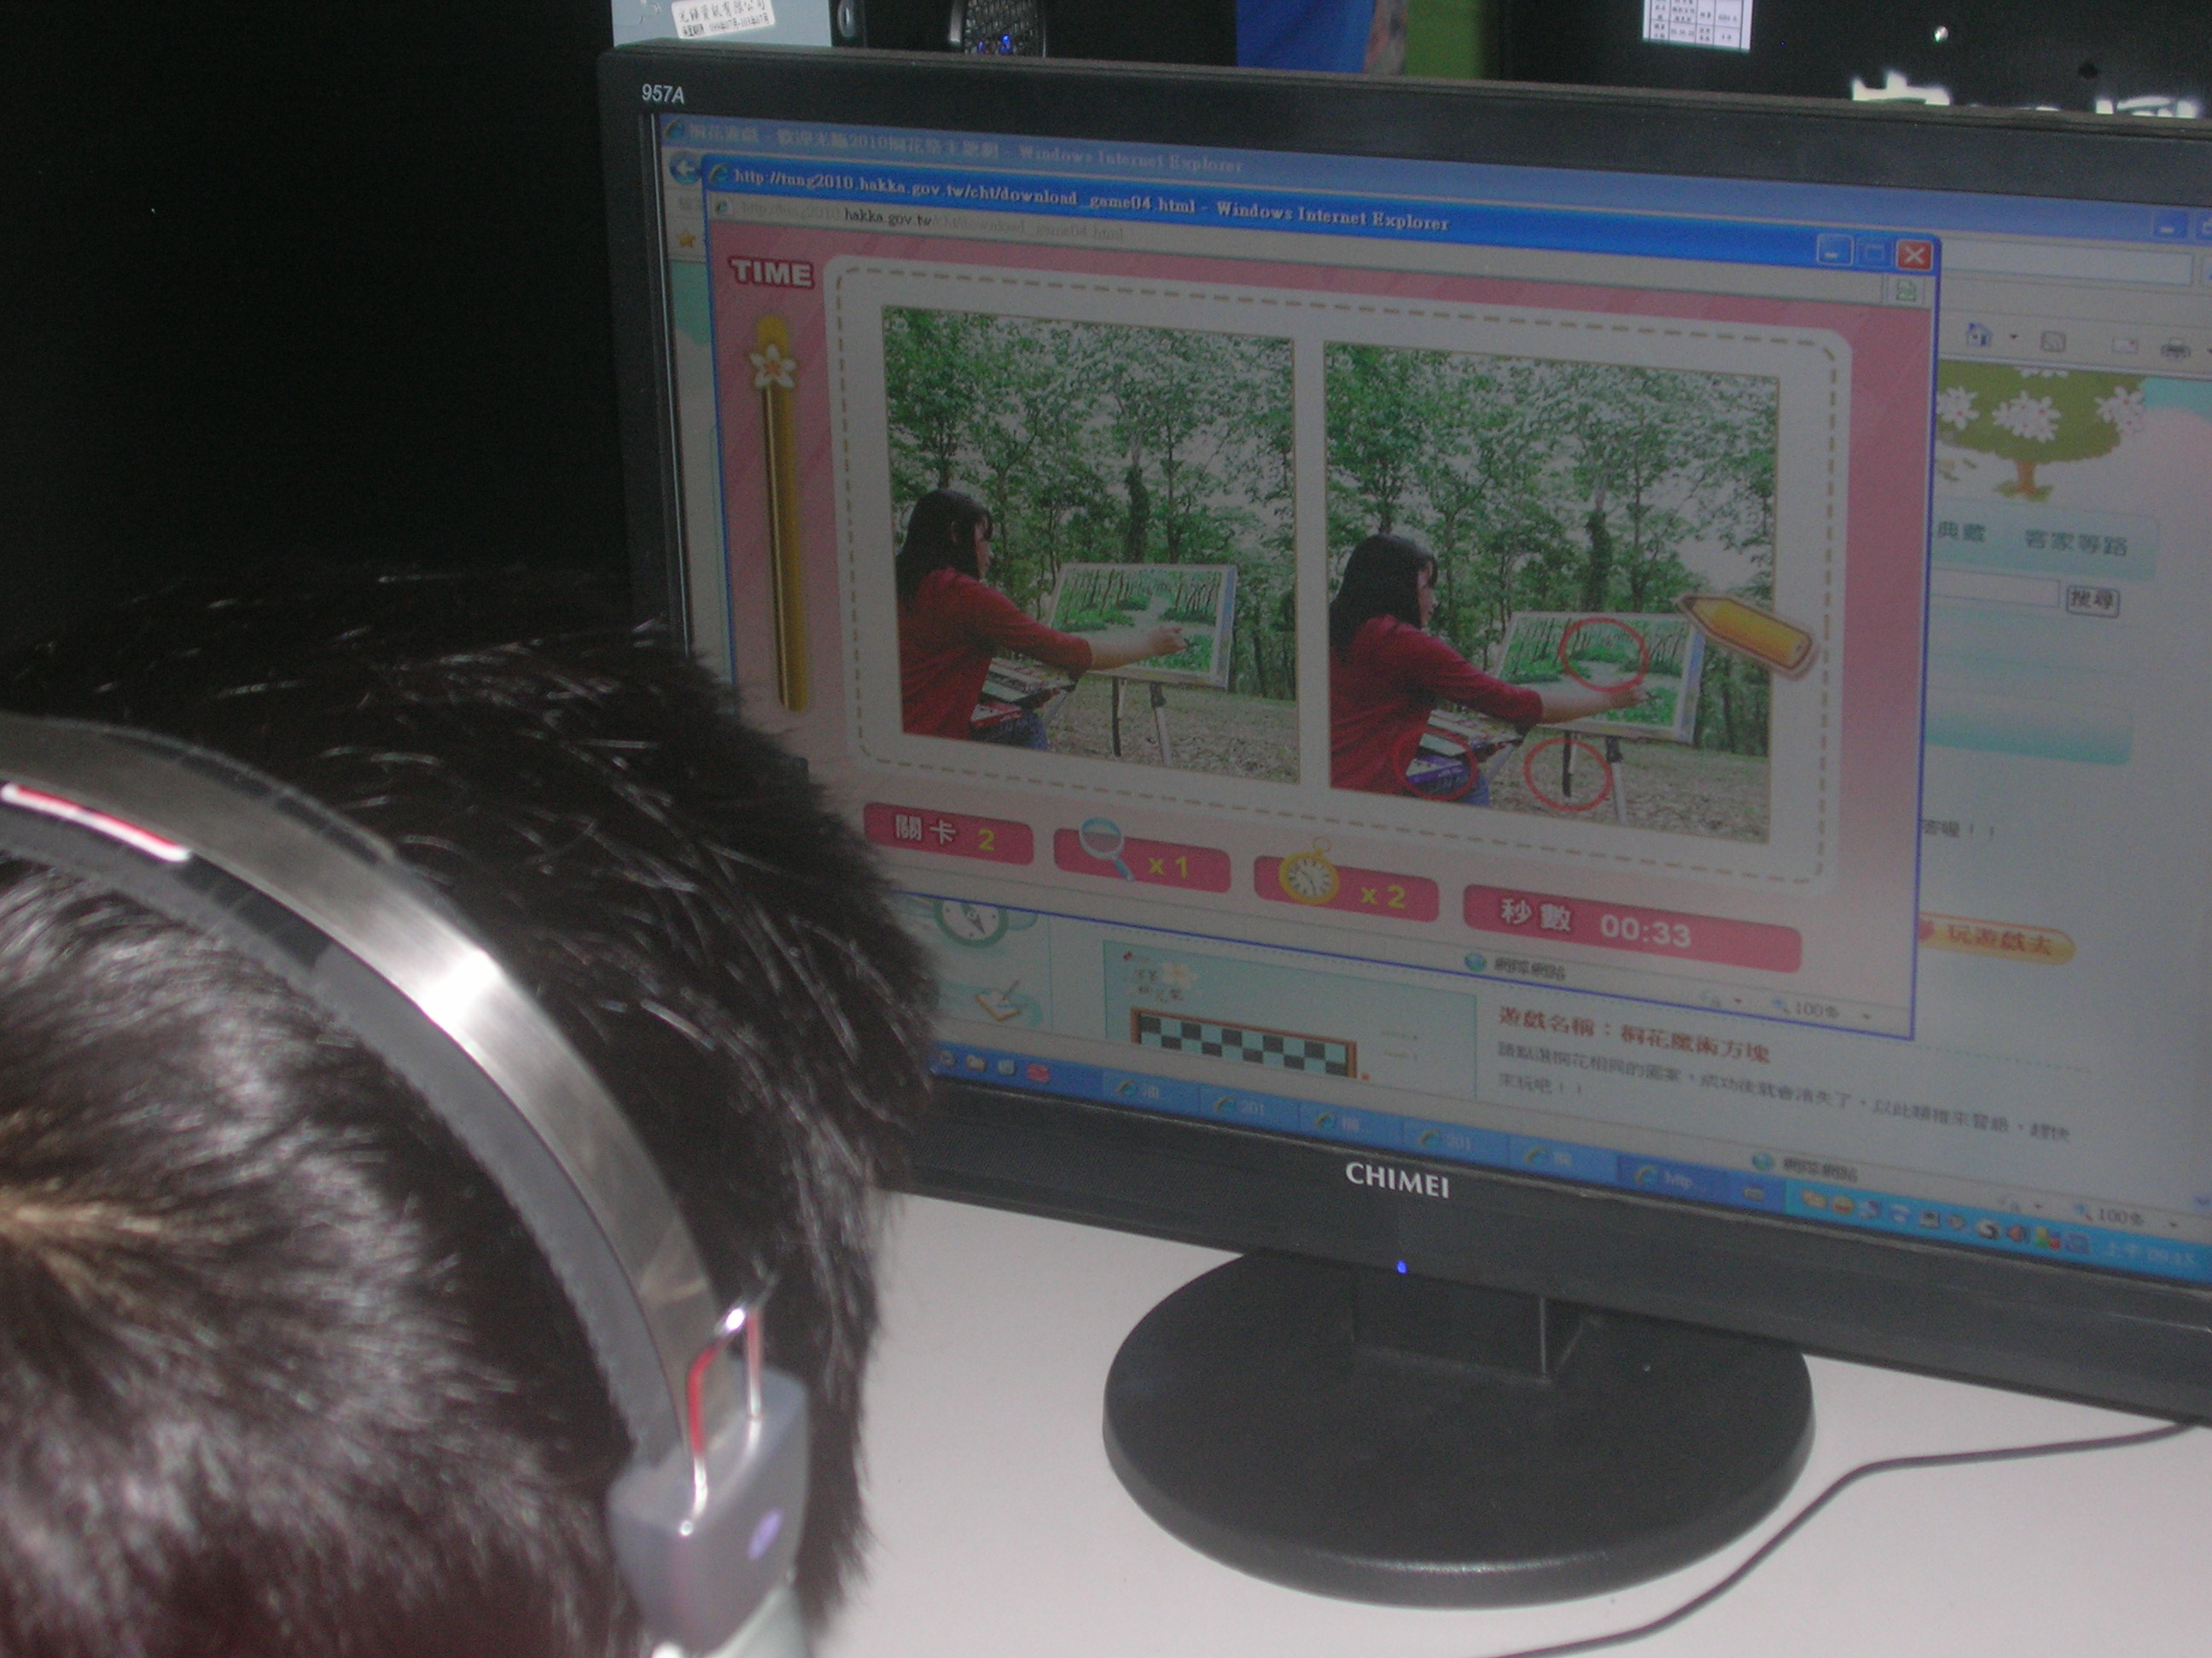
推動本土文化動起來—資訊融入教學
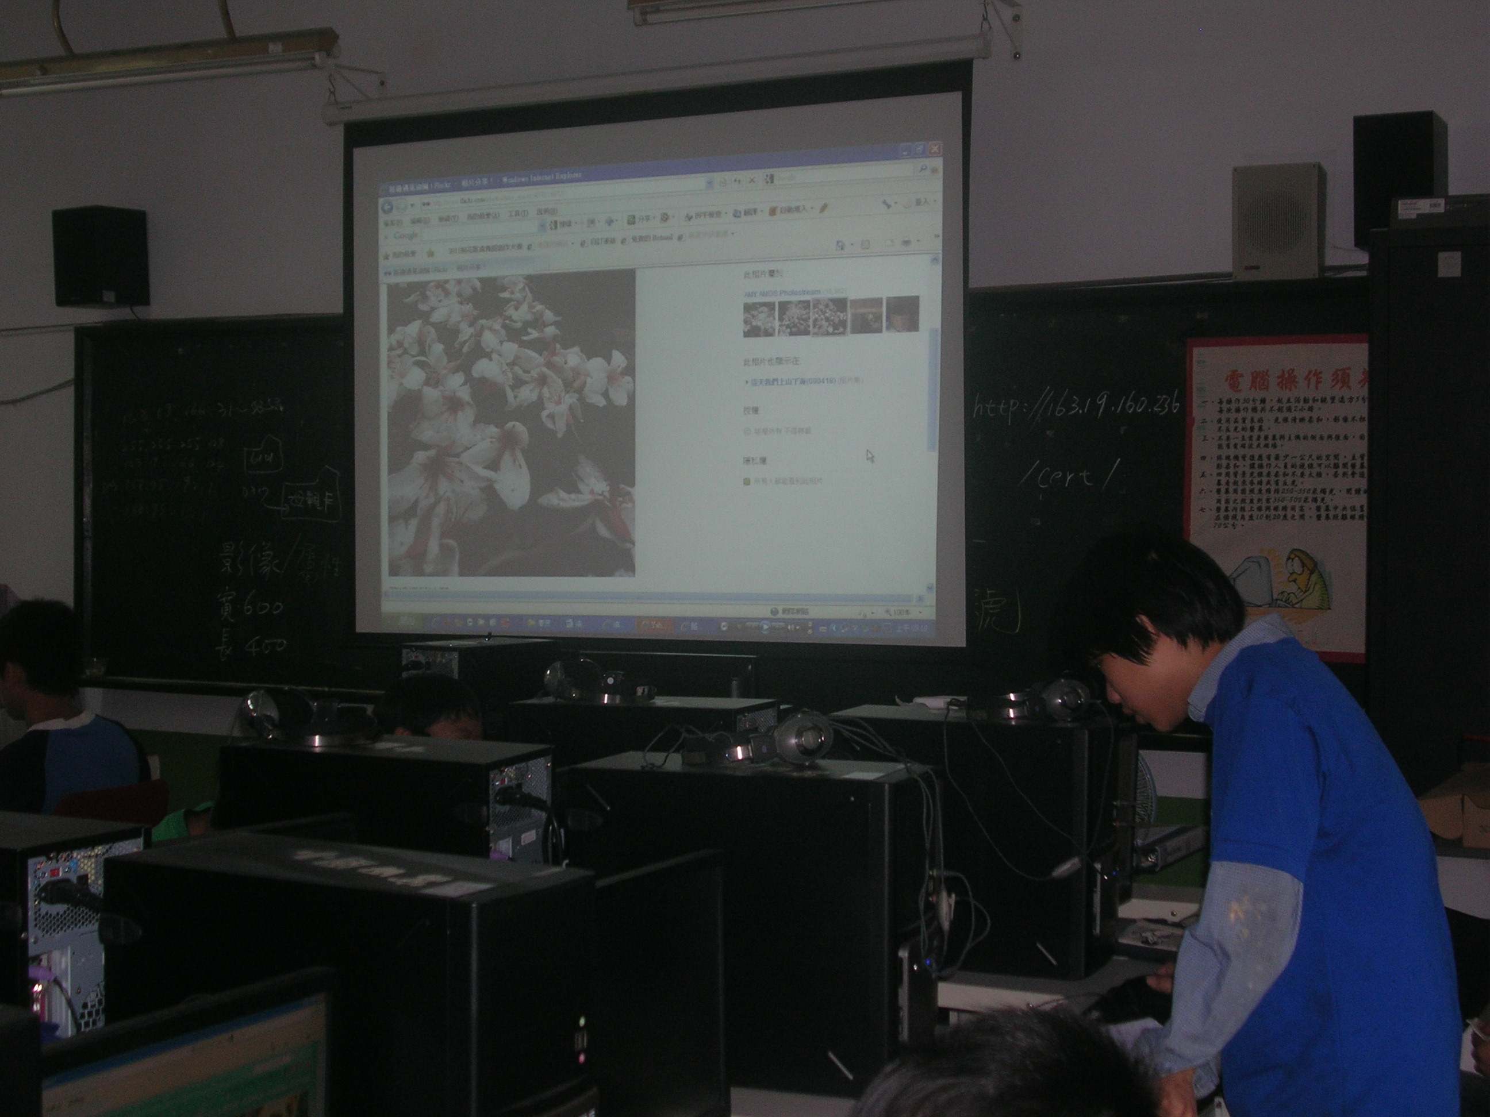
推動本土文化動起來—資訊融入教學學習心得分享

